湿法脱硫机组烟气消白方案(控制技术)

湿法脱硫机组烟气冒白烟现象分析

燃煤火电机组一般采用湿法脱硫技术来去除烟气中的SO2。采用湿法脱硫的脱硫塔出口烟气中水蒸汽饱和状态，至烟囱遇冷凝结成为雾状，在烟囱出口进一步冷却形成白烟。

排烟出现冒白烟现象主要是其含有的水蒸汽遇冷凝结成水液滴，在小液滴集聚长大过程中气体由雾状逐渐发展成白烟状。

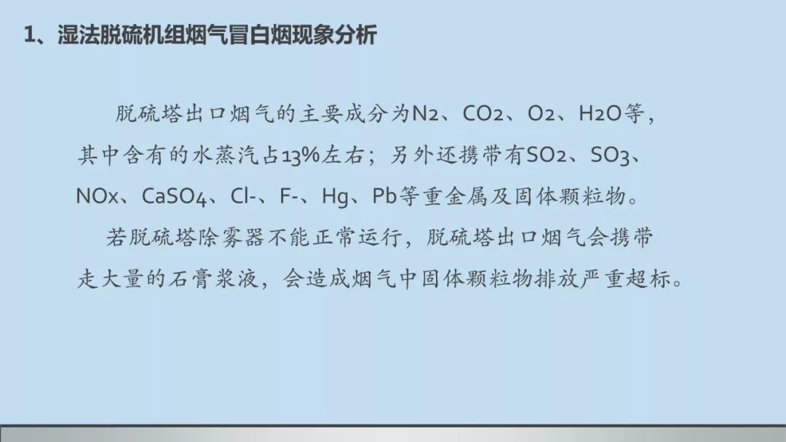

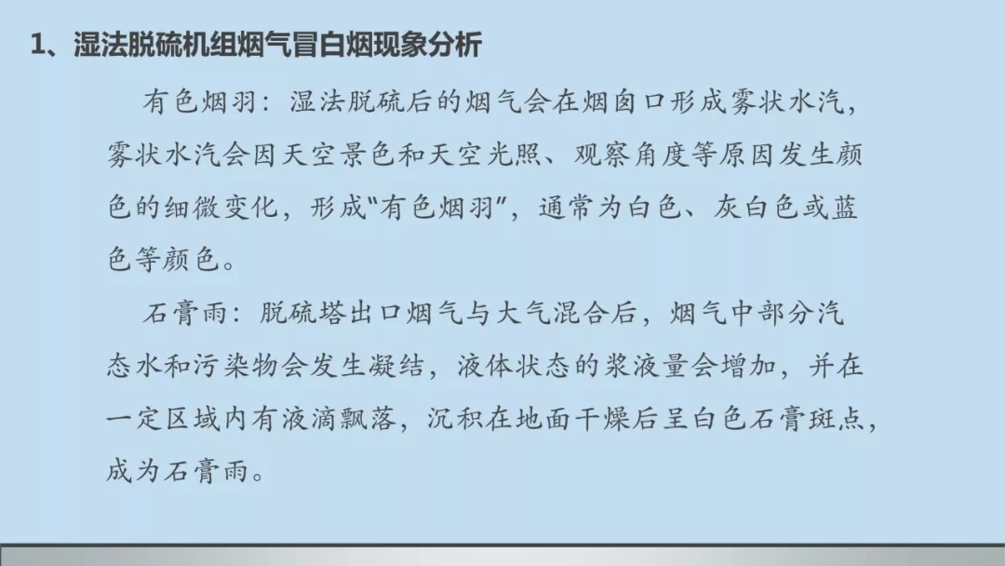

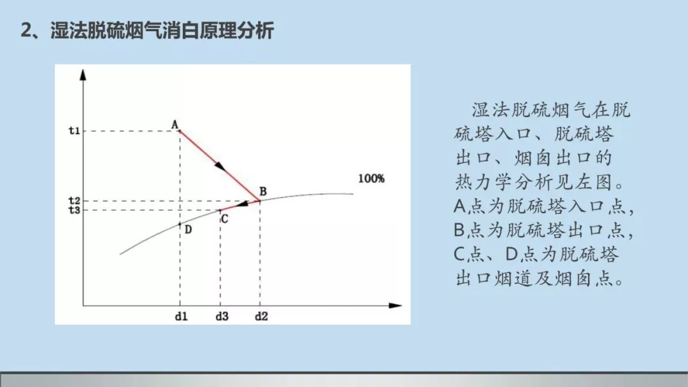

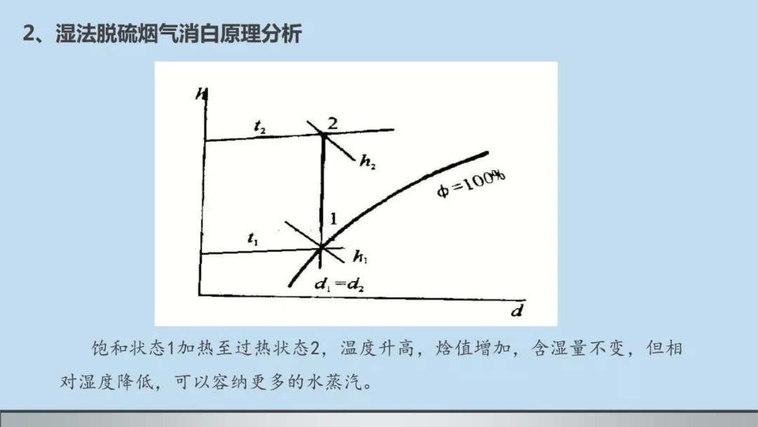

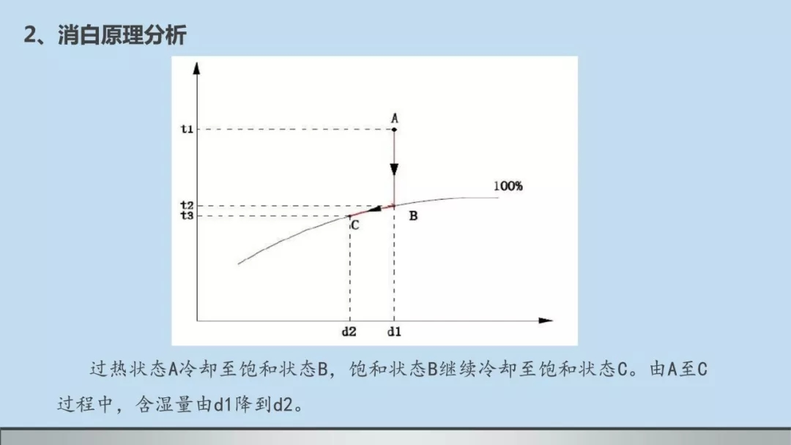

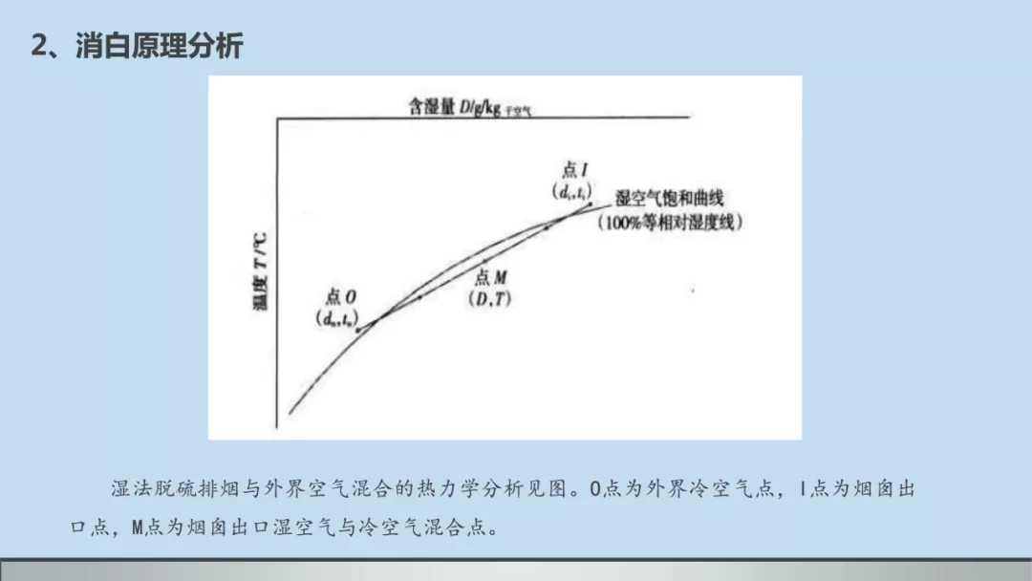

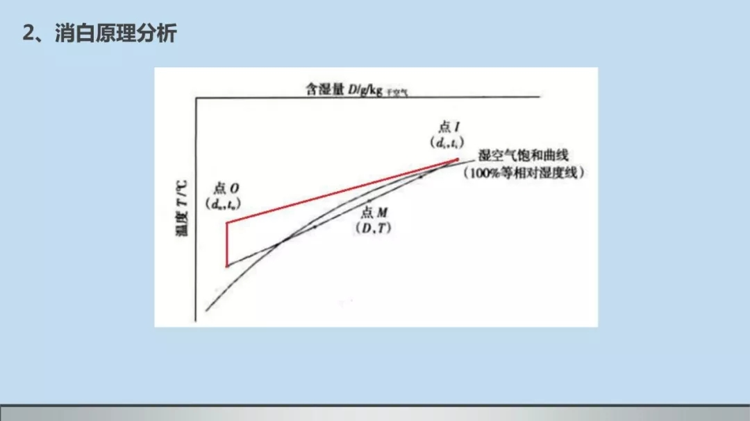

来源:除灰脱硫脱硝技术联盟

**“白烟”的控制技术**

**加强燃煤的管理**

燃煤硫分是SO2/SO3形成的主要来源，因此，加强燃煤的管理，燃用低硫分煤种、加强配煤掺烧管理，可以有效降低硫化物的生成。

**脱硝催化剂配比的调整**

现在电厂脱硝系统SCR中大多采用以TiO2为载体的催化剂，成分中TiO2具有较强的抗SO2性能，WO3有助于抑制SO3的生成，但V2O5或V2O5-WO3、V2O5-MoO3能促进SO2向SO3的转化。此外，SO2/SO3的转换率还与SCR的面积速度即烟气流速,与催化剂的表面积之比有关，面积速度越大，SO2/SO3的转换率越小。因此，合理调整烟气流速和催化剂的表面积的配比，适度减小催化剂的壁厚，在不影响脱硝效果的条件下，可有效控制脱硝阶段的SO3的生成。

**湿式静电除尘器技术**

湿式电除尘器（WESP）和与干式电除尘器的收尘原理相同，都是靠高压电晕放电使得粉尘荷电，荷电后的粉尘在电场力的作用下到达集尘板/管，通过定期冲洗的方式，使粉尘随着冲刷液的流动而清除，脱硫烟气经过WESP后经烟囱排入大气。

WESP可有效收集微细颗粒物(PM2.5粉尘、SO3酸雾、气溶胶)、重金属(Hg、As、Se、Pb、Cr)、有机污染物(多环芳烃、二恶英)等。使用湿式电除尘器后含湿烟气中的烟尘排放可达10mg/Nm3甚至5mg/Nm3以下，其对SO3的脱除率可达95%，烟羽的浊度几乎为零，收尘性能与粉尘特性无关。而且WESP还具有压力损失小、操作简单、无运动部件、无二次扬尘、维护费用低、生产停工期短、可工作于烟气露点温度以下、由于结构紧凑而可与其它烟气治理设备相互结合、设计形式多样化等优点。

但是WESP设备投资运行费用较高、设备庞大、占地大，水蒸气消除效果不明显，且需与其它除尘设备配套使用，其投资技术经济性和运行成本需要从整体进行评价。

**管束式除雾器**

管束式除尘器应用于湿法脱硫塔饱和净烟气携带的雾滴和尘的脱除净化。使吸收塔出口尘排放值不大于5mg/Nm3，雾滴排放值不大于25mg/Nm3。其工作原理是利用凝聚、捕悉和湮灭的原理，在烟气高速湍流、剧烈混合、旋转运动的过程中，将烟气中携带的雾滴和粉尘颗粒脱除。

凝聚指烟气中夹杂的细小的液体颗粒相互之间碰撞而凝聚成较大的颗粒后沉降下来;捕悉指细小的液体颗粒跟随气体与湍流器中的持液层充分接触后，被液体捕悉实现分离;湮灭指细小的液体颗粒与被抛洒至湍流器的表面时，形成附着液膜从而在烟气中脱离出来;这三种运动过程同时将夹杂在液滴其中的尘除去。

管束式除尘除雾器占用空间小、运行阻力低，利于新建项目和在运机组的超低排放改造项目，配套净烟气再热技术的使用，对燃煤电厂“白烟”的治理提供了一种有效的解决方案。